Hinweis

Diese Modulprüfung ist eine Programmieraufgabe

Erstellen Sie auf Ihrem Desktop ein privates Verzeichnis mit Ihrem Namen
„ihrName-mp120“ und arbeiten Sie ausschliesslich in diesem Verzeichnis.
Am Ende der Prüfung wird dieses Verzeichnis vom Lehrer auf ein Speichermedium gesichert.

Ausgangslage Beschreibung und generelle Aufgabenstellung

Es ist ein Frame/Panel zum Testen einer SQL Datenbank (Access) zu erstellen.

Die Access Datenbank soll folgende Tabelle beinhalten
kunde
nummer int,
name char(20),
addr char(20);

Das Panel soll ungefähr folgendes Aussehen haben:

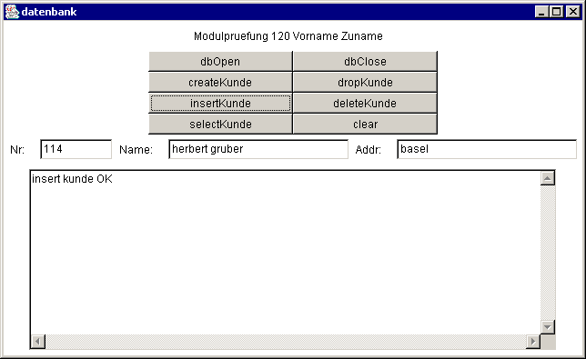
Bild 1
Erforderliche Programme/Klassen:
- MyDb Datenbankzugriffe
- MyPanel Bildschirmoberfläche/GUI
- MyFrame Aufruf des Panels

Funktion der Buttons:
- dbOpen
die Connection zur Datenbank wird hergestellt
- dbClose
die Connection zur Datenbank wird wieder geschlossen
- createKunde
die Tabelle kunde wird kreiert
kunde (nummer int, name char(20), addr char(20))
- dropKunde
die Tabelle kunde wird wieder gelöscht
- insertKunde
es wird ein Rekord mit den eingegebenen Daten (Nr,Name,Addr) eingefügt
- deleteKunde
der Rekord mit der eingegebenen Nr wird gelöscht
- selectKunde
die gespeicherten Datensätze werden in der TextArea angezeigt
- clear
die TextFelder und TextArays werden gelöscht

Aufgabe 1 Erstellen der DB und Verknüpfen mit der Datenquelle „jtest“

Erstellen Sie mittels Access in Ihrem Verzeichnis eine Access-Datenbank mit dem Namen „jtest.mdb“.
Verknüpfen Sie diese Access Datenbank mit einer ODBC-Datenquelle „jtest“
Start/Einstellungen/Systemsteuerung/Verwaltung/Datenquellen/Hinzufügen

2 Punkte

Aufgabe 2 Erstellen der Klasse MyDB

Erstellen Sie eine Klasse MyDB mit folgenden Methoden:
- dbOpen
- dbClose
- createKunde
- dropKunde
- insertKunde
- deleteKunde
- selectKunde

Denken Sie bitte daran, dass jede dieser Methoden in einem String das Ergebnis des Aufrufs beinhaltet. Dieses Ergebnis soll in der TextArea des Panels ausgegeben werden.

Beispiele:
dbOpen
db ist schon offen
db wurde geoeffnet
fehler bei treiber laden
fehler bei Connect
dbClose
db ist nicht geoeffnet
db geschlossen
fehler bei Close
createKunde
db ist nicht geoeffnet
create kunde ok
fehler bei create kunde
selectKunde
db ist nicht geoeffnet

die Daten die gelesen wurden (je db Satz eine Zeile)

fehler bei select kunde

10 Punkte

Aufgabe 3 Erstellen der Klasse MyPanel

Erstellen Sie eine Klasse MyPanel mit dem vorgängig gezeigten Erscheinungsbild (Bild 1).
Acht Buttons, drei TextFields für Nummer, Name, Addr; eine TextArea zur Ausgabe der Ergebnisse.

16 Punkte

Aufgabe 4 Erstellen der Klasse MyFrame

Erstellen Sie eine Klasse MyFrame.
Diese Klasse dient dem Aurruf von MyPanel.

2 Punkte

Die maximal erreichbare Punktanzahl beträgt 30.

